学生进入 http://10.8.9.244/pyxx
账号：学号
密码：
一、登陆系统后，进入个人信息-学期注册（每次选课都要进行学期注册）
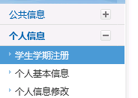
二、进入学期注册后点右上角“提交注册”即可
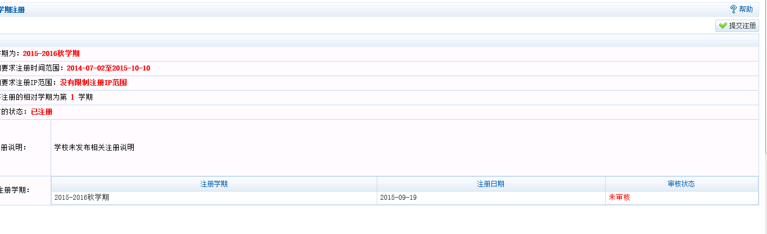
三、进入“培养环节”进行“培养计划查询”
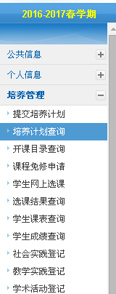

进入页面后，在列表中显示的是第一学期选课时制定的培养计划，如第二学期课程需更改，则需修改培养计划，可删除（或添加）选修课（第一学期课不能删除），（备注：1、必须制定培养计划（代表整个学年的学习计划，包括第一学期以及第二学期要上哪些课），才能进行网上选课（只有本学期开了的课程才能选，只有制定到培养计划中的课程才能选），否则网上选课将不成功）

四、网上选课
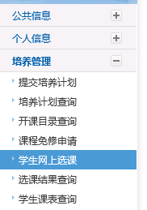
进入学生网上选课
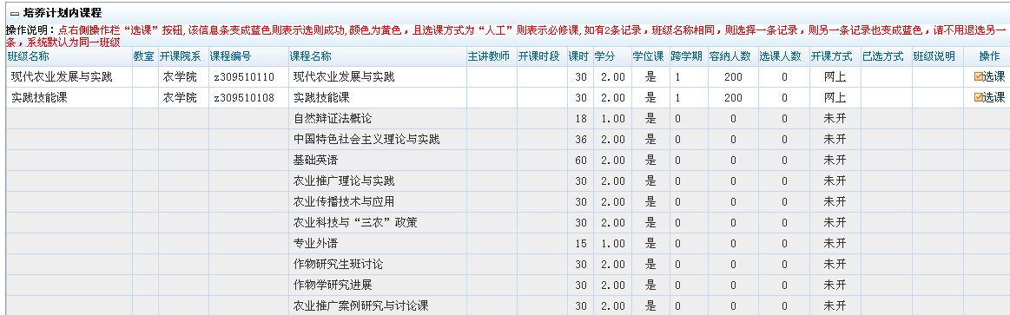
点右侧操作栏“选课”按钮,该信息条变成蓝色则表示选课成功。

